Likovna umetnost – delo z nadarjenimi
Navodilo za delo na domu ( 1 šolska ura- 14.5.2020) - ura za likovno nadarjene
Pozdravljeni moji » likovniki«,
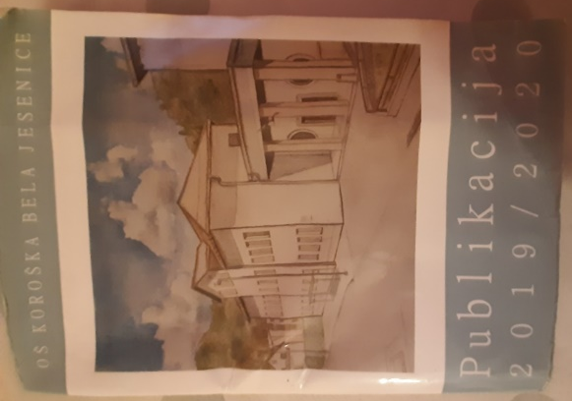
- Ponovno naj vas spomnim na natečaj za naslovnico za šolsko publikacijo 2020/2021. Vabljeni k sodelovanju, da ustvarimo prijazno in prijetno naslovnico za vse (od prvošolčka do devetega razreda). Nekaj, kar bo »všečno vsem«. Ker imate v teh dneh ocenjevanja, sem likovno nalogo podaljšala, da jo lahko dokončate.
Letošnja naslovnica:
Format je A4(ležeči). Razdeliš na polovico (levo in desno A5).
Dela fotografirajte s telefoni ali fotoaparati in mi jih pošljite na naslov do 21.5.2020: katja.operckal@oskoroskabela.si.
Na tem naslovu me lahko tudi kaj povprašate, če rabite pomoč pri likovnem ustvarjanju.

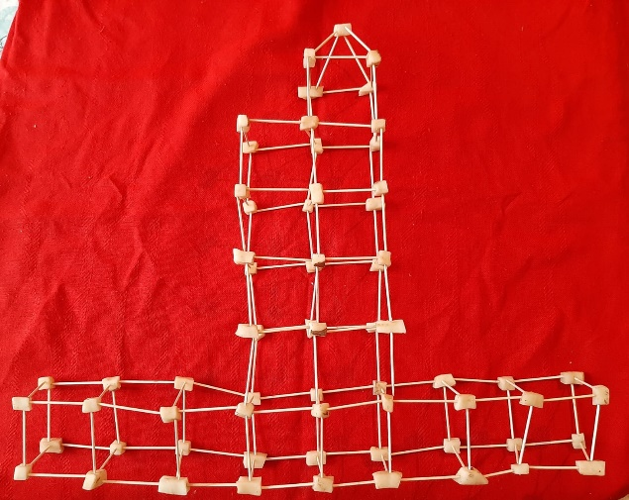
- Druga likovna naloga, pa je takšna za »mirne živčke« in preizkus vaše vztrajnosti.
Likovno področje: Prostorsko oblikovanje
Likovna naloga: Konstrukcija, zgradba

Pripomočki za delo:
- Zobotrebci
- Koščki za vezno gradivo med zobotrebci so lahko kocke krompirja, kroglice plastelina, gobice, koščki stiropora…

Navodila za delo:
- Zamisliš si obliko zgradbe, ki jo lahko narediš kot mrežo iz predlaganega materiala ali poiščeš primer zgradbe na spletu.
- Konstrukcijo oblikuješ tako, da zobotrebce zapičiš v koščke - vezne elemente (krompir, stiropor…).
- Gradiš iz spodnje površine. S premislekom gradiš mrežo, stene, nadstropja… kar je potrebno, da dobi konstrukcija primerno obliko.
- Končan izdelek fotografiraš in fotografijo pošlješ na moder e-naslov (zgoraj).

Primeri za orientacijo: (1. slika: poustvaritve PLEČNIKOVIH zgradb učencev)
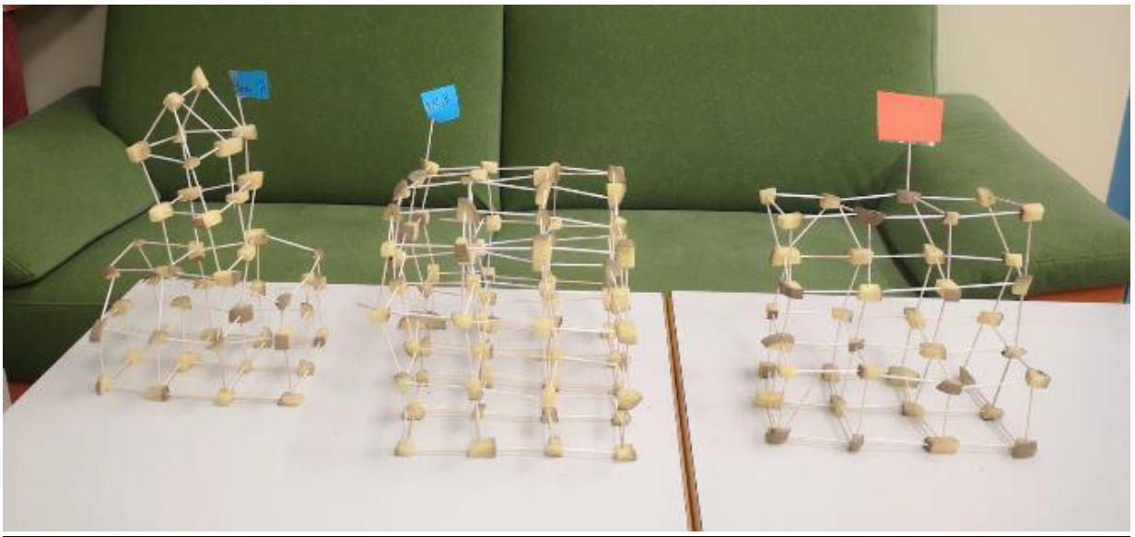

Lep pozdrav, učiteljica Katja.

